力だめしプリント パート４ 中学校二年 ①

年

組

１ 漢和辞典で「頭」という漢字の意味を調べると、次のように出ていました。あとのアとイに使われている「頭」の意味を、次の１から５の中からそれぞれ一つ選びなさい。
【漢和辞典】

答え【ア】
５

１ 首から上の部分。 ２ 上に立つ者。
【頭】 ３ はじめ。 ４ 動物を数える単位。
５ ほとり。付近。
ア 街頭 イ 年頭
答え【イ】

３

２ 次の①の文を、意味は変えずに「私」を主語にした文に書き換え
ると、「祖母が」、「頼んだ」はそれぞれどのようになりますか。
②の文の と に当てはまる言葉を書きなさい。
１ 中学校の国語の授業で、「情報化社会を生きる私たちに必要なこと」というテーマの意見文を書いています。目標は、「構成を工夫して、自分の意見を明確に述べること」です。今日の授業では、ほぼ完成した意見文をグループ内で読んで話し合い、それを参考にして自分の意見文を推敲することになりました。次の文章は、同じグループの小森さんと村上さんが書いた意見文です。これらを読んで、あとの問いに答えなさい。
２ 中学校の国語の授業で、「情報化社会を生きる私たちに必要なこと」というテーマの意見文を書いています。目標は、「構成を工夫して、自分の意見を明確に述べること」です。今日の授業では、ほぼ完成した意見文をグループ内で話し合い、それを参考にして自分の意見文を推敲することになりました。次の文章は、同じグループの小森さんと村上さんが書いた意見文です。これらを読んで、あとの問いに答えなさい。
答え【Ａ】

答え【Ｂ】
【例】に
【例】頼まれた。
３ 山本さんは、前の書写の時間に、行書で「綿雲」という文字を書き
１ 中学校の国語の授業で、「情報化社会を生きる私たちに必要なこと」というテーマの意見文を書いています。目標は、「構成を工夫して、自分の意見を明確に述べること」です。今日の授業では、ほぼ完成した意見文をグループ内で読んで話し合い、それを参考にして自分の意見文を推敲することになりました。次の文章は、同じグループの小森さんと村上さんが書いた意見文です。これらを読んで、あとの問いに答えなさい。
ました。今日は、そのときの【先生の助言】を生かして書き直すこと
ができました。山本さんが書き直したものとして最も適切なもの
を、あとの１から４までの中から一つ選びなさい。

１ 中学校の国語の授業で、「情報化社会を生きる私たちに必要なこと」というテーマの意見文を書いています。目標は、「構成を工夫して、自分の意見を明確に述べること」です。今日の授業では、ほぼ完成した意見文をグループ内で読んで話し合い、それを参考にして自分の意見文を推敲することになりました。次の文章は、同じグループの小森さんと村上さんが書いた意見文です。これらを読んで、あとの問いに答えなさい。

字形を整えて書くことができましたね。
行書の特徴である「点画の連続と省略」
に気を付けて、「雲」を書いてみましょう。
「綿」と「雲」の文字の中心がずれてい
るので、そろえて書くと全体が整って見え
ますよ。

答え

３

４ 次の百人一首の札の に当てはまるものを、【現代語訳】を参考にして、あとの１から４までの中から一つ選びなさい。
【現代語訳】

あなたにさしあげようと思って、
春の野に出て若葉をつんでいる
この私の袖に、まだ雪がちらちら
降りかかっているのですよ。

２

答え

番
名前

５ 次の三つの漢字は、部首が同じで、意味の上でも共通点がありま
す。共通点の説明として最も適切なものを、あとの１から４までの
中から一つ選びなさい。

答え

２

６ 西村さんは、劇の発表会のポスターの下書きをしました。分からなかった漢字は、あとで調べようと思って、ひらがなで書きました。次の問いに答えましょう。

一 部「かいじょう」を辞
①
書で調べてみたところ、次のよう
に書いてありました。

ア【 】 会議や集まりなどが行われ
る場所。
イ【海上】 海の上。海面。
ウ【 】 集会や行事などをする場所
を開いて人を入れること。
エ【階上】 二階以上の建物の上の階。
アとウの【 】に当てはまる
①
漢字をていねいに書きましょ
(1)
う。

②
☆劇の発表会のお知らせ☆
つゆくさ小学校６年１組一同
わたしたち６年１組では，劇の発表会をすることになりました。
〈発表する作品〉『海と鳥』（谷口 進 作）
１ 発表の日 ： 平成20年６月４日(水)
２ 時 間 ： 午後２時から午後３時まで
（ かいじょうは、 30分前）
３ 場 所 ： つゆくさ小学校体育館
◆おかえりのときには，感じたことや気づいたことをアンケート
に書いてください。
ア【 会場 】

部「かいじょう」を漢字に直すと、アからエまでの
ウ【 開場 】
(2)
①
どの漢字になりますか。正しいものをアからエまでの中から一
つ選んで、その記号を書きましょう。

ウ

答 え

二 部「かえ」を漢字に直して、ていねいに書きましょう。
②

答 え

帰

答え

力だめしプリント パート４ 中学校二年 ②

年

組

番

名前
７ 松本さんの学級では、新入生に向けて、これからの学校生活
の参考となるように「今、夢中になっていること」という題で
文章を書くことになりました。次は、【松本さんが書いた下書
き】です。これを読んで、あとの問いに答えなさい。

１ 中学校の国語の授業で、「情報化社会を生きる私たちに必要なこと」というテーマの意見文を書いています。目標は、「構成を工夫して、自分の意見を明確に述べること」です。今日の授業では、ほぼ完成した意見文をグループ内で読んで話し合い、それを参考にして自分の意見文を推敲することになりました。次の文章は、同じグループの小森さんと村上さんが書いた意見文です。これらを読んで、あとの問いに答えなさい。
２ 中学校の国語の授業で、「情報化社会を生きる私たちに必要なこと」というテーマの意見文を書いています。目標は、「構成を工夫して、自分の意見を明確に述べること」です。今日の授業では、ほぼ完成した意見文をグループ内で話し合い、それを参考にして自分の意見文を推敲することになりました。次の文章は、同じグループの小森さんと村上さんが書いた意見文です。これらを読んで、あとの問いに答えなさい。

１ 中学校の国語の授業で、「情報化社会を生きる私たちに必要なこと」というテーマの意見文を書いています。目標は、「構成を工夫して、自分の意見を明確に述べること」です。今日の授業では、ほぼ完成した意見文をグループ内で読んで話し合い、それを参考にして自分の意見文を推敲することになりました。次の文章は、同じグループの小森さんと村上さんが書いた意見文です。これらを読んで、あとの問いに答えなさい。

一 下書きを読み直した松本さんは、 線部「そばで聞いてい
た友達から『うまくなったね。』と言いました」の部分の「友
達から」と「言いました」との言葉の関係が不適切なことに気
付きました。本文中の推敲の仕方にならって、「言いました」
すいこう
の部分を適切に書き直しなさい。
１ 中学校の国語の授業で、「情報化社会を生きる私たちに必要なこと」というテーマの意見文を書いています。目標は、「構成を工夫して、自分の意見を明確に述べること」です。今日の授業では、ほぼ完成した意見文をグループ内で読んで話し合い、それを参考にして自分の意見文を推敲することになりました。次の文章は、同じグループの小森さんと村上さんが書いた意見文です。これらを読んで、あとの問いに答えなさい。

答え
二 線部「今、私たちは全国大会出場に向けて練習していて、
【例】言われました

三年生にとって最大の目標です。」には、二つの内容が含まれ
ています。意味は変えずに二つの文に分けて書きなさい。なお、
二文めには「目標です」に対応する主語を補いなさい。

【一文め】

【例】今、私たちは全国大会出場に向けて練習しています。

【例】全国大会出場は、三年生にとって最大の
【二文め】

目標です。
８ 次は、中国の『戦国策』という本にある話の一部分【Ａ】と、その
せん ごく さく
話についての解説【Ｂ】です。これらを読んであとの問いに答えなさい。
【Ａ】

とら
きつね

（注１）

（注２）

（注３）

虎が森のなかで狐をつかまえ、さっそくムシャムシャやろうとすると、
狐がいった。
「これこれ虎よ。わしは、百獣の王として、天からこの森につかわされ
たものじゃ。そのわしを食うおまえは、天にさからうつもりか？」
虎はどぎもをぬかれたが、まさか、こんな弱そうな獣が王とは思えな
いので、首をかしげてしまった。
それを見て、狐はつづけた。
「わしのいうことが本気にできないのじゃな。よし、ではおまえは、わ
しのあとについてきてみるがよい。森の獣たちが、わしに会ってどうす
るか、よく見とどければわかるじゃろう。」
虎はなるほどと思い、狐のあとにくっついていった。
森の獣たちは虎の姿を見て、みな命からがら逃げだすのであった。狐
がとくとくとして、
「どうじゃ、わしをおそれぬものがいるか？」
というと、虎はおそれいって答えた。
「全く、あなたのご威風はたいしたものです。すっかりお見それいたし
ました。」
(注１)どぎもをぬかれた=非常に驚かされた。 (注２)とくとくとして=得意げな顔をして。 (注３)=威風のある様子。

答え【ア】
そ
【Ｂ】

さいしょう
答え【ウ】

ぎ
こういつ

当時の中国は、七つの国が天下を争っていた。その中の一つ、楚の国
の王様は、強大な力をもっていた。しかし、実質的な指図をしていたの
は、王様が任命した宰相（王様を補佐する人）だった。ある日、王様が
家臣たちに、
「他の国々では、わたしよりも宰相をおそれているといううわさを聞い
ているが、本当なのか。」
と尋ねた。これに対して、魏の国から来ていた江乙という人が答えると
きに用いたのが【Ａ】のたとえ話である。
さらに、江乙はこのたとえ話のあとに、こう言った。
「王様が治めている領土の広さや軍隊の力には、他の国のだれも及びま
せん。王様は、それらをすべて宰相に任せていらっしゃいます。それゆ
えに、他の国々が王様よりも宰相をおそれているなどといううわさも立
つわけですが、他の国々が本当におそれているのは、宰相ではなく王様
の強大な力なのです。」
一 線部「【Ａ】のたとえ話」とありますが、江乙
は、だれのことを「虎」に、だれのことを「狐」に
たとえたのですか。次の１から４の中から、最も適
答え【虎】

３

切なものをそれぞれ一つ選びなさい。
１ 宰相 ２ 江乙 ３ 王様 ４ 家臣

二 【Ａ】のたとえ話から「虎の威を借る狐」という言葉が生ま
答え【狐】

か
１

れました。次の１から４のうち、この言葉の意味として最も適
切なものを一つ選びなさい。

答え

２

９ 本の目次について、あとの問いに答えなさい。

一 目次の特徴と目次を使ってできることの例として最も適切
なものを、次の１から４までの中から一つ選びなさい。

１ 本に出てくる重要な語句が五十音順に並べられてい
るので、必要な情報を簡単に見付けることができる。
２ 本の構成やおおまかな内容が示されているので、必
要な情報がどこにあるのか見当を付けることができる。
答え

２

３ 筆者が本を書いたきっかけやねらいなどが書かれているので、
筆者の伝えたいことを的確につかむことができる。
４ 筆者、発行年月日などがまとめて記されているので、だれが
この本を書いていつ出版されたのかを知ることができる。

二 次に示すのは、﹃私たちと水﹄という本の目次です。
この本を用いて、「お風呂の水を洗濯に使うなどの身近な水の
節約例」について調べ
たいと思います。調べ
たいことは、この本の
第何章に書かれている
と考えられますか。最
も適切なものを、次の
１から４までの中から
一つ選びなさい。
答え

４

力だめしプリント パート４ 中学校二年 ③

年

組

番

名前
１ 中学校の国語の授業で、「情報化社会を生きる私たちに必要なこと」というテーマの意見文を書いています。目標は、「構成を工夫して、自分の意見を明確に述べること」です。今日の授業では、ほぼ完成した意見文をグループ内で読んで話し合い、それを参考にして自分の意見文を推敲することになりました。次の文章は、同じグループの小森さんと村上さんが書いた意見文です。これらを読んで、あとの問いに答えなさい。
２ 中学校の国語の授業で、「情報化社会を生きる私たちに必要なこと」というテーマの意見文を書いています。目標は、「構成を工夫して、自分の意見を明確に述べること」です。今日の授業では、ほぼ完成した意見文をグループ内で話し合い、それを参考にして自分の意見文を推敲することになりました。次の文章は、同じグループの小森さんと村上さんが書いた意見文です。これらを読んで、あとの問いに答えなさい。
１０ 中学生の川名さんは、小学生に「二ひきの蛙」を朗読することになりました。次は、【朗読する物語】と朗読するために気を付けることを書いた【川名さんのメモ】です。これらを読んで、あとの問いに答えなさい。

１ 中学校の国語の授業で、「情報化社会を生きる私たちに必要なこと」というテーマの意見文を書いています。目標は、「構成を工夫して、自分の意見を明確に述べること」です。今日の授業では、ほぼ完成した意見文をグループ内で読んで話し合い、それを参考にして自分の意見文を推敲することになりました。次の文章は、同じグループの小森さんと村上さんが書いた意見文です。これらを読んで、あとの問いに答えなさい。
一 この物語に描かれている季節を、次の１から４までの中からすべて選びなさい。

１ 中学校の国語の授業で、「情報化社会を生きる私たちに必要なこと」というテーマの意見文を書いています。目標は、「構成を工夫して、自分の意見を明確に述べること」です。今日の授業では、ほぼ完成した意見文をグループ内で読んで話し合い、それを参考にして自分の意見文を推敲することになりました。次の文章は、同じグループの小森さんと村上さんが書いた意見文です。これらを読んで、あとの問いに答えなさい。
答え

１ 春
２ 夏
３ 秋
４ 冬

答え

答え

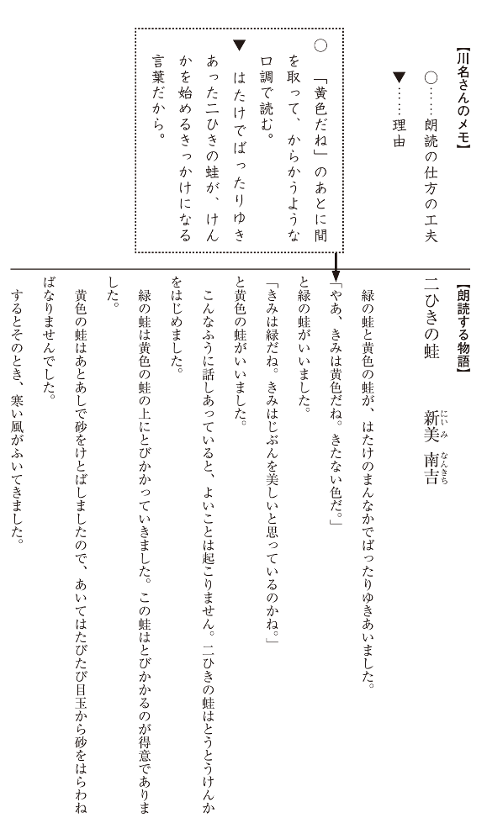

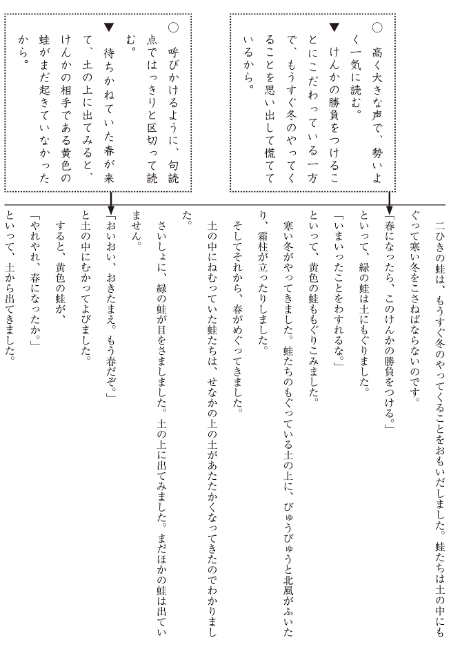

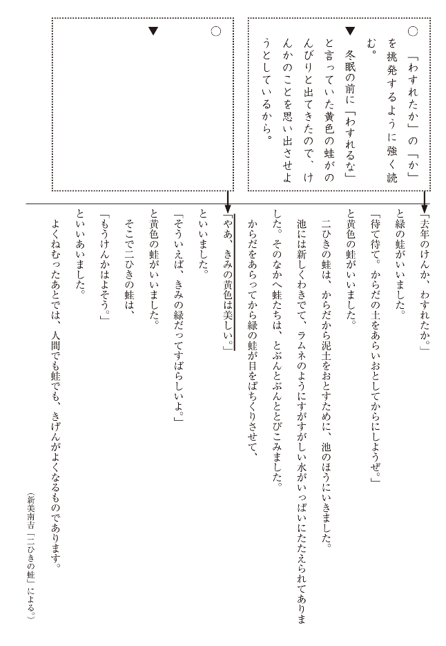

４０
６０
▼

１，３，４

二 川名さんは、緑の蛙が話した言葉の朗読の仕方について考えています。あなたなら、 線部「『やあ、きみの黄色は美しい。』」をどのように工夫して朗読しますか。あなたの考える朗読の仕方の工夫とその理由を、次の条件１から条件３にしたがって書きなさい。

条件１ 【川名さんのメモ】の書き方を参考にし、○には朗読の仕方の工夫を、▼にはその理由を書くこと。
条件２ ▼は、物語の内容を踏まえ、物語の中の言葉を使って書くこと。
条件３ ○は、十五字以上、三十字以内で、▼は、四十字以上、六十字以内で書くこと。

【例】

○
１５
３０

さわやかな気分が伝
わるように、高く大きな声で読む

【例】
緑の蛙も黄色の蛙も

池の水で泥土を洗い落
としてきれいになり、

体だけではなく気持ち

もさっぱりしたから。

力だめしプリント パート４ 中学校二年 ④

年

組

番

名前
１ 中学校の国語の授業で、「情報化社会を生きる私たちに必要なこと」というテーマの意見文を書いています。目標は、「構成を工夫して、自分の意見を明確に述べること」です。今日の授業では、ほぼ完成した意見文をグループ内で読んで話し合い、それを参考にして自分の意見文を推敲することになりました。次の文章は、同じグループの小森さんと村上さんが書いた意見文です。これらを読んで、あとの問いに答えなさい。
２ 中学校の国語の授業で、「情報化社会を生きる私たちに必要なこと」というテーマの意見文を書いています。目標は、「構成を工夫して、自分の意見を明確に述べること」です。今日の授業では、ほぼ完成した意見文をグループ内で話し合い、それを参考にして自分の意見文を推敲することになりました。次の文章は、同じグループの小森さんと村上さんが書いた意見文です。これらを読んで、あとの問いに答えなさい。

１ 中学校の国語の授業で、「情報化社会を生きる私たちに必要なこと」というテーマの意見文を書いています。目標は、「構成を工夫して、自分の意見を明確に述べること」です。今日の授業では、ほぼ完成した意見文をグループ内で読んで話し合い、それを参考にして自分の意見文を推敲することになりました。次の文章は、同じグループの小森さんと村上さんが書いた意見文です。これらを読んで、あとの問いに答えなさい。
いっさつ

１ 中学校の国語の授業で、「情報化社会を生きる私たちに必要なこと」というテーマの意見文を書いています。目標は、「構成を工夫して、自分の意見を明確に述べること」です。今日の授業では、ほぼ完成した意見文をグループ内で読んで話し合い、それを参考にして自分の意見文を推敲することになりました。次の文章は、同じグループの小森さんと村上さんが書いた意見文です。これらを読んで、あとの問いに答えなさい。
だんらく

１１ 上野さんの学級では、マナーに関する本を読んで、自分の考えをまとめることにしました。上野さんは一冊の本を読んだ後、本の「はじめに」と「おわりに」とを合わせて読んで、内容を確かめることにしました。よく読んで、あとの問いに答えましょう。
※段落のはじめにある数字は、その段落の番号を示しています。

はじめに

答え

答え

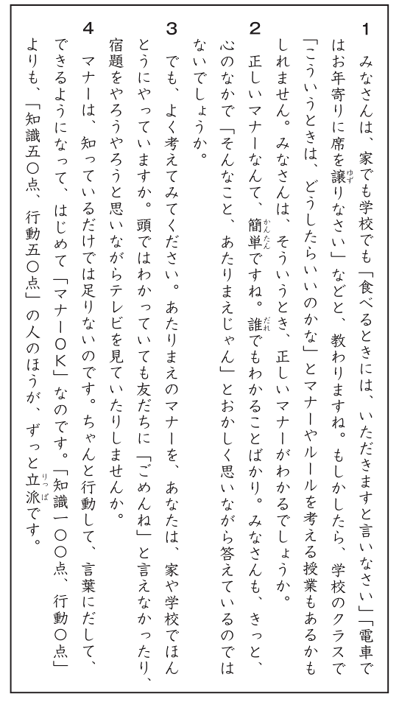
おわりに

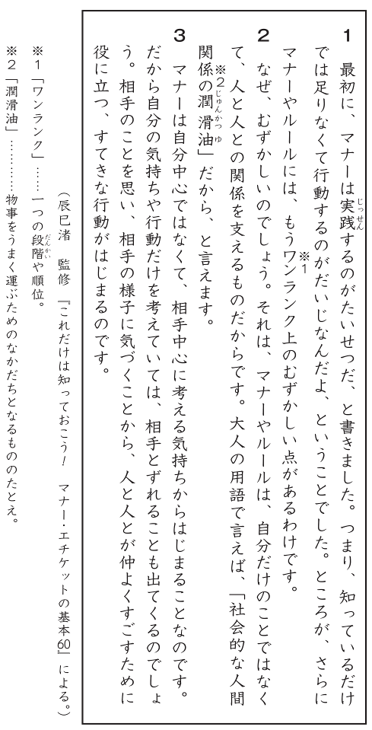
答え

一 上野さんは、「はじめに」の第１段落の表現がくふうされていることに気付きました。そのくふうを説明したものとして、もっともふさわしいものを次の１から４までの中から一つ選んで、その番号を書きましょう。

【例】

１ 筆者が失敗した体験をもとにして、マナーのむずかしさを考えさせている。

２ 筆者の体験と読者の体験のちがいを比べて、マナーの大切さを示している。

３ 読者の体験を思い出させて、マナーを身近な問題としてとらえさせている。

４ 読者が体験したマナーのまちがいを示して、具体的な行動の方法を教えている。
答え

３

二 上野さんは、「はじめに」と「おわりに」の中に書いてある筆者の考えを次のようにノートにまとめました。あとの問いにこたえましょう。
【上野さんのノートの一部】

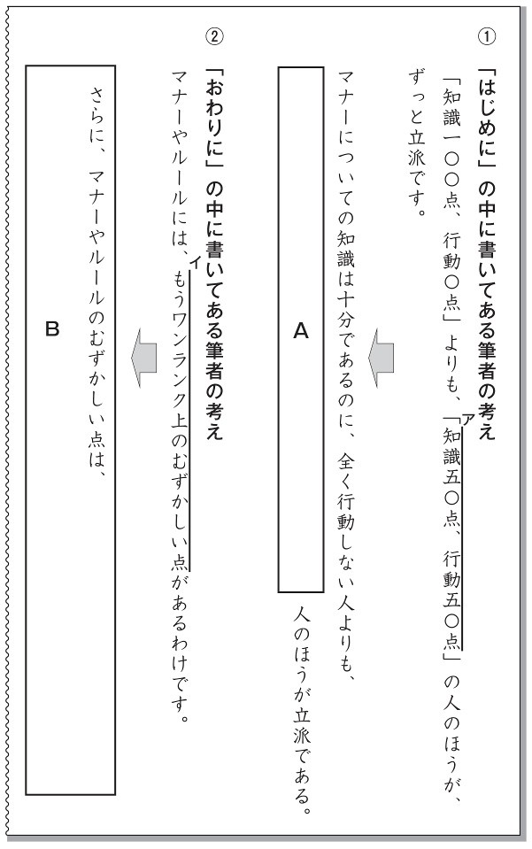

(1)
ア

上野さんは、 部を自分の言葉で書きかえることにしました。 Ａ の中に入るふさわしい内容を筆者の考えに合わせて書きましょう。

【例】
マナーについての知識が不十分であっても、まずは行動する。

イ

(2)

上野さんは、 部をよく理解するために書きかえることにしました。 Ｂ の中に入るふさわしい内容を筆者の考えに合わせ、書き出しの言葉に続けて、六十字以上八十字以内にまとめて書きましょう。

人と人との関係を支えているものだから、

自分の気持ちだけを考えて行動していては、

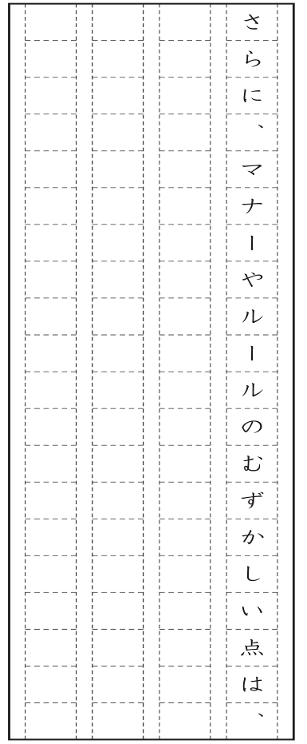
相手とずれてしまうという点である。

